Дисциплина улице– залог безопасности.
Муниципальное казенное дошкольное образовательное учреждение детский сад «Лукоморье»

1. Ребенок должен привыкнуть ходить по улице не спеша.
2. При переходе улицы необходимо, чтобы шагом шел и взрослый, и ребенок. Это помогает наблюдать за происходящим на улице.
3. Увидев «свой»автобус, не спешите и не бегите. Приучайте ребенка к тому, что лучше подождать, что спешить опасно.
4. Переходите улицу не наискосок, а строго перпендикулярно.
5. При переходе и при остановках держите ребенка крепко за руку.

Помните!
Ваш ребенок обучается движению на улице прежде всего на Вашем примере и на собственном опыте !

СОБЛЮДАЙТЕ ПРАВИЛА!

Информационный центр «Ромашка-информ»
Правила поведения на дороге



Информационный центр «Ромашка-информ»
Информационный центр «Ромашка-информ»

Информационный центр «Ромашка-информ»
Информационный центр «Ромашка-информ»
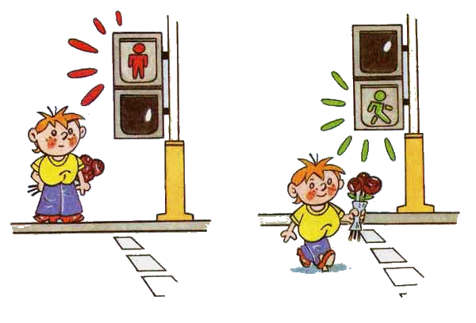
Информационный центр «Ромашка-информ»
Автор-составитель:
Манченко Л.Г., воспитатель
Маркова И.В., воспитатель

Информационный центр «Ромашка-информ»
Информационный центр «Ромашка-информ»
Информационный центр «Ромашка-информ»
Полезные советы
взрослым и детям
Информационный центр «Ромашка-информ»
Информационный центр «Ромашка-информ»

Информационный центр «Ромашка-информ»


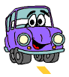

Автор-составитель:
Пищальникова И.А, воспитатель
Хузиахметова Г.К., воспитатель
Информационный центр «Ромашка-информ»
Автор-составитель:
Пищальникова И.А, воспитатель
Хузиахметова Г.К., воспитатель

Познавая мир, дети склонны попадать в опасные ситуации, которые иногда заканчиваются травмой. Часто родители впадают в панику, когда с ребенком происходит несчастный случай. От правильного и продуманного поведения взрослых зависит жизнь ребенка.
Запомните три основных правила поведения при несчастном случае с ребенком.
1. Ребенок не должен видеть вашего страха. Возьмите себя в руки и успокойте малыша.
2. Постарайтесь сразу вспомнить какую помощь вы можете оказать, куда обратиться.
Напоминаем, что телефон единой службы спасения - 112.
3. Окажите первую помощь и как можно скорее обратитесь к врачу.
Лучше переоценить опасность травмы, чем недооценить ее.

⇒ Ребенок учится законам безопасного поведения на дороге у родителей и взрослых. Не жалейте времени на обучение детей поведению на дороге.
⇒ Берегите ребенка!
⇒ Старайтесь сделать все возможное, чтобы оградить его от несчастных случаев.
⇒ Научите своих детей не допускать ошибок на улицах и дорогах жизни.

+

=

